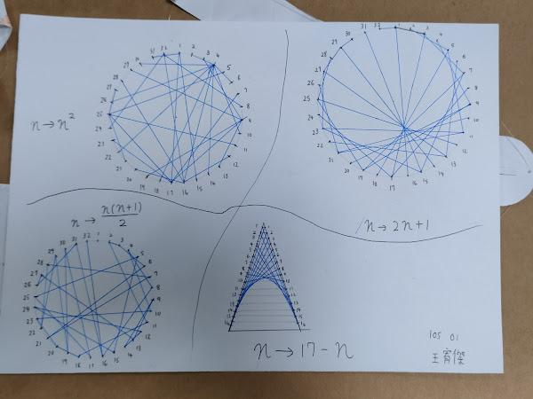

**學習歷程檔案題目1**

研究包絡線

--從n->2n到n->n^2，用python turtle畫出，並觀察規律

告訴電腦均分點：

啟發：

Date: 2022/11/3

我正在看我從竹北高中圖書館借來的雜誌（Galileo -- 數學的世界，如下圖）

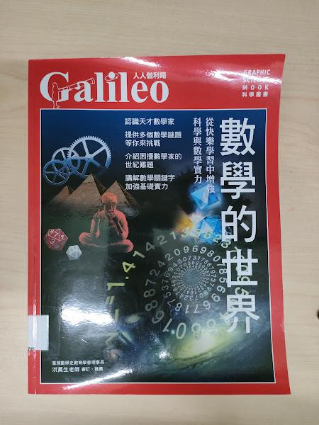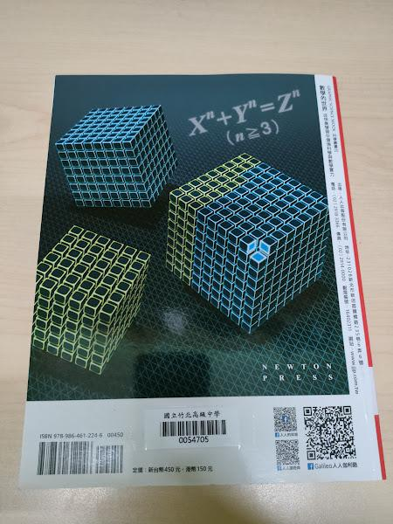

，由於在點出那些均分點前，我可以先知道各點間的角度差是 $\frac{360°}{n}$，n為均分點的數量，但是，若要點出點來，就必須知道x和y座標，一開始本人嘗試用三角函數解，但由於本人實在沒辦法，所以才想翻翻數學雜誌，看看能不能學到一些三角函數的觀念，就在此時，我看到了這張圖（如圖）

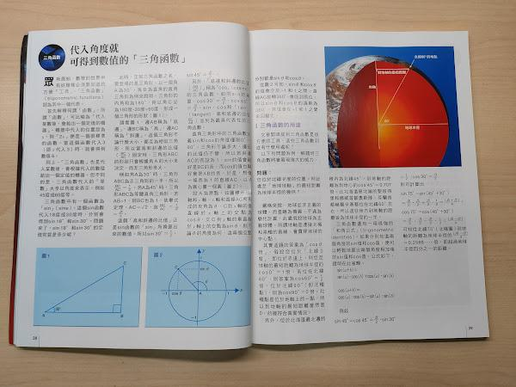 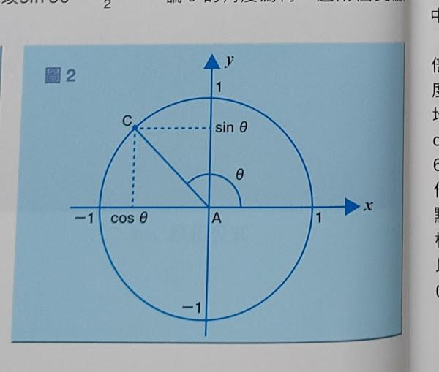

，只要我畫一個半徑為r的圓，就能完美解決x和y座標的問題，x座標即為r*cosθ，y座標為r*sinθ，其中θ= $\frac{360° ×(k−1)}{n}$，k是第幾個點，接著，只要在Python 裡用迴圈把所有點的座標算出來即可。

Date: 2022/11/4

今天我現在電腦上測試Python turtle能否執行和一些初始話調整(如畫X,Y軸)，

Reference:

Python turtle documents:

url:

"https://docs.python.org/3/library/turtle.html#module-turtle"

--------------------

How to draw line between 2 point in python turtle:

url: "<https://stackoverflow.com/questions/33240374/how-can-draw-a-line-using-the-x-and-y-coordinates-of-two-points>"

--------------------

Galileo -- 數學的世界

url:

"<https://www.books.com.tw/products/0010877381>"

--------------------